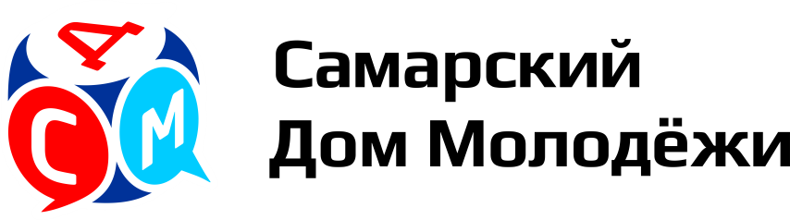

**Самарская молодежь выбирает жизнь и здоровый образ жизни!**

**Пресс-релиз**

**С 1 по 11 декабря на территории городского округа Самара осуществляется прием конкурсных работ на молодежный фестиваль социальной рекламы «Мы выбираем жизнь!».**

Для самарской молодежи этот фестиваль стал уже традицией, так как проводится не в первый раз. Организаторами фестиваля этого года стало муниципальное бюджетное учреждение городского округа Самара «Самарский Дом молодежи» при поддержке Департамента культуры, туризма и молодежной политики Администрации городского округа Самара, Департамента по вопросам общественной безопасности и контроля Администрации городского округа Самара, Департамента образования Администрации городского округа Самара и Управления ФСКН России по Самарской области.

Новшеством этого года стали не только организаторы, но и одна из номинаций. Теперь участие могут принять не только отдельные студенты, но и образовательные организации в целом.

**Конкурсный отбор пройдет по двум номинациям:**

**- Социальный плакат.** Данная номинация является индивидуальной и к участию приглашаются учащиеся образовательных организаций городского округа Самара.

**- Социальный Флешмоб.** Данная номинация является коллективной и участником

является учебное заведение.

**К участию приглашается молодежь в возрасте от 14 до 30 лет - учащиеся общеобразовательных организаций, профессиональных образовательных организаций и образовательных организаций высшего образования.**

Победитель конкурса должен будет пройти несколько этапов – после завершения приема заявок работы всех участников в номинации «Социальный плакат» будут представлены на суд зрителей в социальных сетях, где пройдет открытое голосование. При этом организаторы будут внимательно следить за честным исходом такого голосования.

15 лучших работ в этой номинации и все участники в номинации «Социальный флешмоб» попадут в руки экспертов, которые оценят конкурсные работы уже профессиональным взглядом и дадут объективную оценку творчества молодых людей.

Работы–победители будут рекомендованы к использованию в работе по профилактике негативных зависимостей среди молодежи на территории городского округа Самара, к включению в программы городских фестивалей и иных профилактических мероприятий, а также к дальнейшему направлению на региональные и всероссийские конкурсы социальной рекламы. По результатам конкурса все участники получат благодарственные письма, а победители - дипломы и призы.

Фестиваль проводится с целью привлечения молодежи к участию в проектах в сфере визуальных коммуникаций, социального творчества, направленных на решение острых социальных проблем.

**С полной информацией о Фестивале можно ознакомиться в Положении, в группе Вконтакте vk.com\sdmsamara и на официальном сайте Самарского Дома молодежи samdm.ru в разделе «Мероприятия».**

Дополнительная информация**:** Дарья Шестопалова - ведущий менеджер отдела реализации проектов и организации культурно-массовых мероприятий муниципального бюджетного учреждения городского округа Самара «Самарский Дом молодежи», 8(846) 341-45-17, e-mail: [event@samdm.ru](mailto:event@samdm.ru).